APLIKASI SISTEM PAKAR ANALISIS PENYAKIT JANTUNG DENGAN PROLOG

Yahya Amirudin Nasrulloh1

1Teknik Informatika Universitas Negeri Malang

2 Jln. Semarang No.5, Lowokwaru, Kota Malang 65145 INDONESIA

Email: [amirudinyahya05@gmail.com](mailto:amirudinyahya05@gmail.com)

Abstract— This document gives formatting instructions for authors preparing extended abstracts in Microsoft Word for publication in the program and proceedings for ISSTT2015. The authors are asked to follow the instructions given in the document when preparing their abstracts to assist the Local Organizing Committee with the preparation of the conference program and proceedings and to allow efficient reviewing of submissions by the Scientific Organizing Committee. You can use this document as both an instruction set and as a template into which you can type or paste your own text.

1. PENDAHULUAN

Perkembangan teknologi dunia saat ini begitu pesat. Di buktikan dengan semakin masifnya penggunaan teknologi modern dalam kehidupan manusia. Salah satunya penggunaan komputer dalam bidang analisis kesehatan. Penelitian ini bertujuan menyusun sistem pakar yang digunakan untuk mendiagnosa gejala-gejala penyakit jantung. Sistem pakar merupakan *software* komputer yang di bangun untuk memecahkan masalah dengan berpikir seperti seorang pakar. Dengan adanya sistem pakar ini,dokter mampu melakukan diagnosa dini kepada pasien dengan mudah.

Dalam hal ini,dokter melakukan diagnosa gejala-gejala penyakit yang menyerang jantung. Dimana didalam sistem ini terdiri dari beberapa macam dan variasi gejal-gejala penyakit yang menyerang jantung.

Masalah yang dihadapi masyarakat saat pergi ke dokter saat ini adalah keterbatasan tenaga,jarak yang jauh dengan lokasi rumah sakit atau dokter,kondisi jalan yang tidak memungkinkan untuk dilewati dan lain-lain. Untuk itu aplikasi ini di buat untuk menggantikan peran sementara dokter dalam mendiagnosis gejala penyakit pada pasien.

1. Dasar Teori

Forward dan backward chaining merupakan dua teknik penalaran yang bisa anda gunakan dalam pembuatan sistem pakar.

Metode backward chaining adalah pelacakan kebelakang yang memulai penalarannya dari kesimpulan (*goal*), dengan mencari sekumpulan hipotesa-hipotesa menuju fakta-fakta yang mendukung sekumpulan hipotesa-hipotesa tersebut.

Sedangkan metode forward chaining adalah pelacakan ke depan yang memulai dari sekumpulan fakta-fakta dengan mencari kaidah yang cocok dengan dugaan/hipotesa yang ada menuju kesimpulan

Metode forward chaining Kadang disebut:data-driven karena *inference engine*menggunakan informasi yang ditentukan oleh user untuk memindahkan ke seluruh jaringan dari logika ‘AND’ dan ‘OR’ sampai sebuah terminal ditentukan sebagai objek. Bila inference engine tidak dapat menentukan objek maka akan meminta informasi lain.

Aturan (Rule) di mana menentukan objek, membentuk path (lintasan) yang mengarah ke objek. Oleh karena itu, hanya satu cara untuk mencapai satu objek adalah memenuhi semua aturan.

Sedangkan metode backward chaining Merupakan kebalikan dari forward chaining dimana mulai dengan sebuah hipotesa (sebuah objek) dan meminta informasi untuk meyakinkan atau mengabaikan. Backward chaining inference engine sering disebut: ‘Object-Driven/Goal-Driven‘.

1. Metode Perancangan Sistem

3.1 METODE

Langkah-langkah dalam membuat sistem pakar analisis penyakit jantung dengan metode *forward chaining* yaitu:

*3.1.1 mempersiapkan software dan hardware*

1. Visual Studio Code untuk membuat aplikasi console.

2. MS Word/WPS office untuk menyusun laporan

Spesifikasi hardware minimum:

1. Intel Pentium 4~1.86 GHz
2. Harddisk Space +- 10MB
3. Memory 128 MB
4. VGA 32 MB
5. Monitor 800 x 600, mouse dan keyboard

Metode dalam pengumpulan data penyakit,gejala dan solusi yaitu dengan studi pustaka dan mengambil data dari internet. Data mengenai gejala,jenis penyakit dan metode dari proses studi pustaka adalah sebagai berikut:

A. Coroner

Gejala: nyeri dada tiba-tiba,sesak nafas,cepat lelah dan lemas,nyeri kepala,bengkak disekitar kaki dan sendi.

Solusi:anda sebaiknya memeriksakan diri ke spesialis perawatan sesegera mungkin. hindari makanan berkolesterol tinggi,berhenti merokok,menghindari stress dan olahraga secara teratur

B. Hipertensi

Gejala: nyeri dada,cepat lelah dan lemas,nyeri kepala

Solusi:anda sebaiknya memeriksakan diri ke spesialis perawatan sesegera mungkin. hindari makanan yang mengandung kolesterol dan tigleserin

C. Pericarditis:

Gejala:nyeri dada,cepat lelah dan lemas,sesak nafas

Solusi:anda sebaiknya memeriksakan diri ke spesialis perawatan sesegera mungkin. sebaiknya anda menerapkan

pola hidup sehat,cukup istirahat dan olahraga

D.Rematik

Gejala: sesak nafas,cepat lelah dan lemas.

Solusi:anda sebaiknya memeriksakan diri ke spesialis perawatan sesegera mungkin. sebaiknya rajin membersihkan tempat tinggal,menghidari rokok,memakai masker di udara yang berdebu dan berhati hati saat cuaca ekstrem.

E. Otot Jantung

Gejala:sesak nafas,cepat lelah dan lemas,nyeri kepala,bengkak disekitar kaki.

Solusi:anda sebaiknya memeriksakan diri ke spesialis perawatan sesegera mungkin. hindari rokok dan makanan yang berkolesterol.

F. Gagal Jantung

Gejala:sesak nafas,cepat lelah dan lemas,nyeri kepala,bengkak disekitar kaki.

Solusi:anda sebaiknya memeriksakan diri ke spesialis perawatan sesegera mungkin. sebaiknya konsumsi makanan sehat,berhenti merokok dan minum alkohol

|  |  |  |  |  |  |  |
| --- | --- | --- | --- | --- | --- | --- |
| Nama Gejala | penyakit | | | | | |
| Coroner | hipertensi | Pericarditis | rematik | Otot jantung | Gagal jantung |
| Nyeri dada tiba tiba | V | V | V |  |  |  |
| Sesak nafas | V |  | V | V | V | V |
| Cepat Lelah dan lemas | V | V | V | V | V | V |
| Nyeri kepala | V | V |  |  | V | V |
| Bengkak di sekitar kaki dan sendi | V |  |  |  | V | V |
| Nafas pendek |  |  |  |  |  | V |

Table 1 tabel gejala penyakit dan jenis penyakit

Untuk algoritma/metode program,menggunakan metode *forward chainig*. Dimana dalam *forward chaining* ini melakukan pelacakan kedepan yang di mulai dari sekumpulan fakta yang ada menuju kesimpulan. Dalam kasus ini fakta-fakta yang ada yaitu gejala-gejala penyakit. Sedangkan kesimpulan yaitu jenis-jenis penyakit dan solusi yang di hasilkan dari penyakit yang terdiagnosa.

3.2 LANGKAH PERANCANGAN

1) melakukan pengumpulan data gejala,jenis dan solusi penyakit dengan metode studi pustaka.

2) menyusun data yang berhasil didapat kedalam bentuk tabel.

3) menentukan algoritma/metode yang akan di pakai. Dalam kasus ini menggunakan metode *forward chaining.*

4) menentukan alur program dengan membuat diagram alur atau *flowchart.*

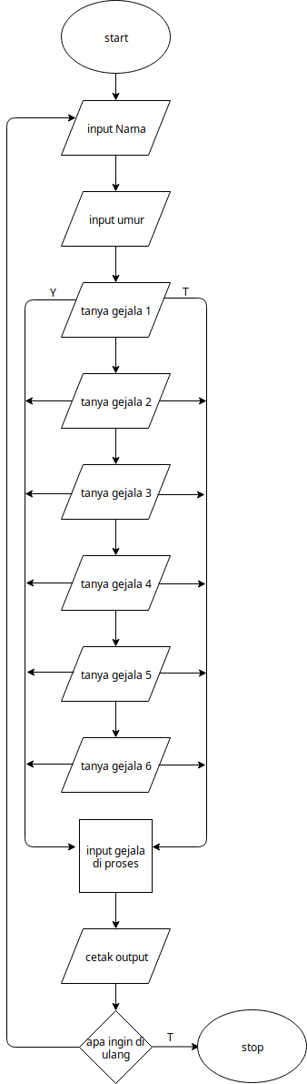

gambar 1 flowchart

5) melakukan implementasi kedalam bahasa prolog.

3.3 LANGKAH PEMBUATAN APLIKASI

1) membuat file data.pl unutk meyimpan pertanyaan,aturan dan jawaban.

2) membuat judul dan pertanyaan

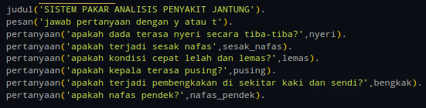

**gambar 2 judul dan pertanyaan**

3). membuat rule. Berikut salah satu contoh

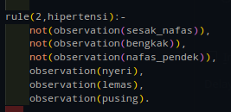

**gambar 3 rule**

4). membuat jawaban

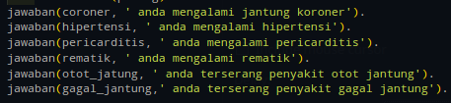

**gambar 4 jawaban**

5) membuat tindakan

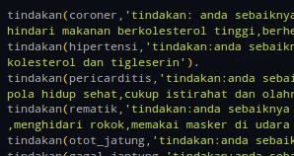

**gambar 5 tindakan**

6) membuat file analisis.pl yang berisi predikat dan klausa main program.

7) men consult data.pl

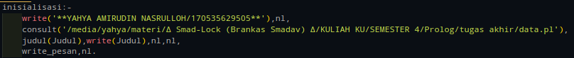

**gambar 6 consult data.pl**

8) membuat beberapa klausa

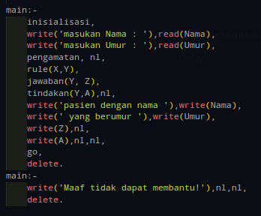

**gambar 7 main klausa**

1. Analisa dan Hasil Percobaan
2. Percobaan input pertama

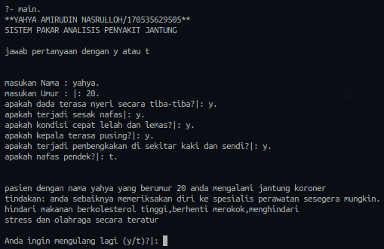

**gambar 8 percobaan pertama**

Berdasarkan pada percobaan pertama,didapatkan sebuah kesimpulan dan solusi bahwa pasien yang bernama yahya menderita jantung koroner dengan solusi yang disertakan. Hasil diagnosa mengidap jantung koroner sesuai dengan fakta pada tabel 1. dimana pasien mengalami nyeri,sesak nafas,cepat lelah dan lemas,pusing dan pembengkakan kaki.

1. Percobaan input kedua

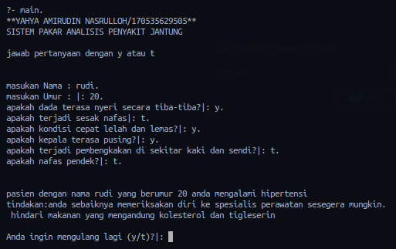

**gambar 9 percobaan kedua**

Pada percobaan input kedua,didapatkan kesimpulan bahwa pasien yang bernama rudi berusia 20 tahun menderita hipertensi berdasarkan hasil diagnosa sistem. Hasil diagnosa diatas sesuai dengan fakta-fakta gejal pada tabel 1.

1. Percobaan input ketiga

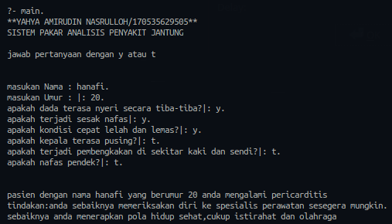

**gambar 10 percobaan ketiga**

Pada percobaan input ketiga,didapatkan kesimpulan bahwa pasien yang bernama hanafi berusia 20 tahun menderita pericarditis beserta tindakan yang harus diambil. Hasil analisis diatas telah sesuai dengan gejala-gejala penyakit pericarditis yang berada di tabel 1.

1. Percobaan input keempat

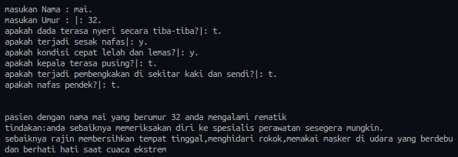

**gambar 11 percobaan keempat**

Pada percobaan input keempat,didapatkan kesimpulan bahwa pasien yang bernama mai berusia 32 tahun menderita rematik beserta tindakan yang harus diambil. Hasil analisis diatas telah sesuai dengan gejala-gejala penyakit rematik yang berada di tabel 1.

1. Percobaan input kelima

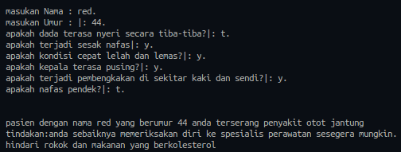

**gambar 12 percobaan kelima**

Pada percobaan input kelima,didapatkan kesimpulan bahwa pasien yang bernama red berusia 44 tahun menderita penyakit otot jantung beserta tindakan yang harus diambil. Hasil analisis diatas telah sesuai dengan gejala-gejala penyakit otot jantung yang di uraikan di tabel 1

1. Percobaan input keenam

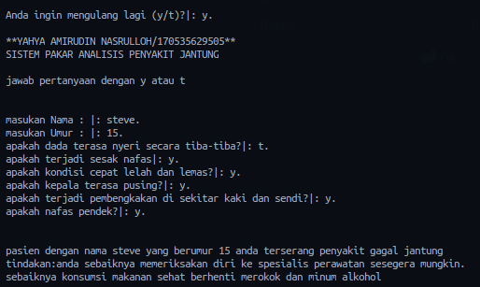

**gambar 13 percobaan keenam**

Pada percobaan input keenam,proses inpu dimulai dari pertanyaan apa ingin mengulang. Jika ya,maka akan masuk proses input nama,umur dan gejala gejala yang dialami. Dari hasil input,didapatkan kesimpulan bahwa pasien bernama steve umur 15 menderita penyakit gagal jantung,dan di sertai tindakan yang harus di lakukan. Hasil analisis ini telah sesua dengan gejala-gejala pada tabel 1.

1. Percobaan input ketujuh

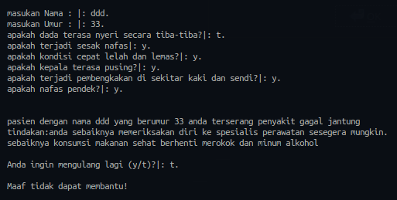

**gambar 14 percobaan ketujuh**

Pada percobaan input ke tujuh,didapatkan kesimpulan bahwa pasien bernama ddd umur 33 menderita penyakit gagal jantung dan disertai tindakan yang harus diambil. Setelah didapat kesimpulan,muncul pertanyaan apakah ingin melakukan diagnosa dari awal. Jika input t,maka program akan berhenti dan menampilkan pesan.

1. Percobaan input kedelapan

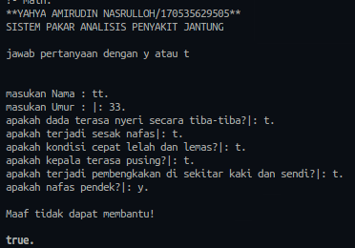

**gambar 15 percobaan ketujuh**

Pada percoaan input kedelapan ini,penulis mencoba memberikan sebuah inputan yang dimana gejala-gejala tersebut tidak di kenali dalam sistem. Maka didapatkan kesimpulan bahwa inputan tidak di kenali dan memunculkan pesan maaf tidak dapat membantu. Ini disebabkan yang diinputkan user tidak terdefinisi di tabel 1.

1. PENUTUP

5.1 KESIMPULAN

Dari hasil percobaan dan analisis diatas,dapat disimpulkan bahwa program diagnosa penyakit jantung menggunakan prolog mampu memberikan hasil diagnosa sesuai dengan data-data gejala yang berada di database program. Program ini menggunakan metode forward chaining dengan menampilkan fakta fakta gejala dengan tujuan mendapatkan kesipulan penyakit yang diderita. Program diumulai dari input nama dan umur pasien. Dilanjutkan dengan input y atau t sesua dengan pertanyaan tentang kemungkinan gejala. Lalu hasil kesimpulan dan tindakan akan ditampilkan sesuai dengan fakta gejala yang diinputkan. User dapat melakukan proses diagnosa lagi dengan menjawab y dan mengakhiri program dengan t. dengan adanya sistem pakar ini diharapkan mampu memudahkan masyarakat dalam melakukan diagnosa dini terhadap pasien tanpa harus menunggu dokter.

1. DAFTAR PUSTAKA

Pengertian metode forward dan backward chaining sistem pakar(http://umardanny.com/pengertian-metode-forward-dan-backward-chaining-sistem-pakar/)(online)diakses pada 26 April 2019